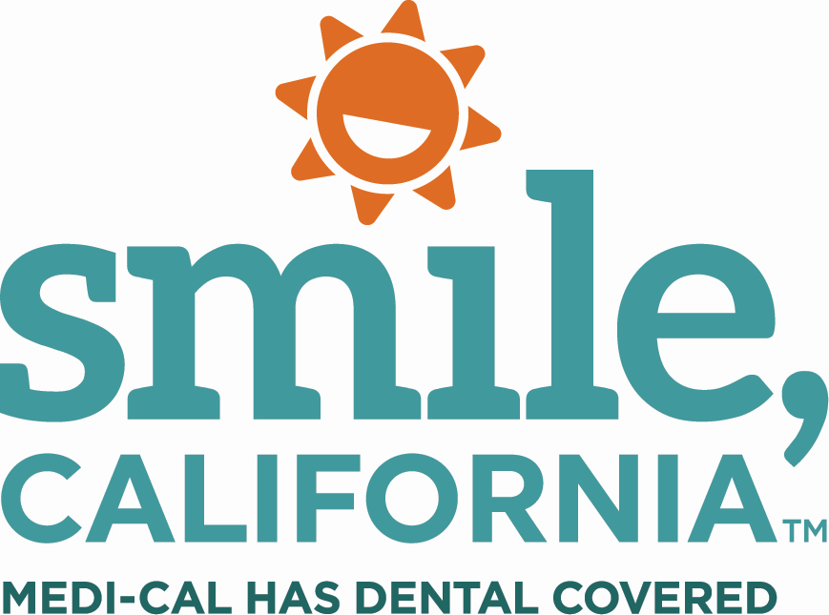

Healthy Smile Goals Suggested Captions:
In English:
Tooth be told, it’s good to have healthy smile goals! Regular dental check-ups are a safe way to help you have good dental and overall health. Visit SmileCalifornia.org to find a Medi-Cal dentist and learn more about your covered services.
Use the hashtags: #SmileCalifornia
In Spanish:
A decir verdad, ¡es bueno tener metas de sonrisas saludables! Los chequeos dentales regulares son una de las mejores cosas para su salud bucal y general. Visite SonrieCalifornia.org para encontrar un dentista de Medi-Cal y obtener más información sobre sus servicios cubiertos.
Utilize los hashtags: #SonrieCalifornia #SmileCalifornia

